Тур «Выходные Прага + Вена»
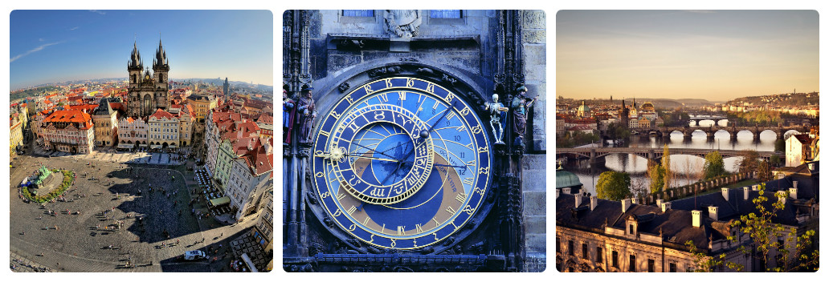
Программа тура на 5 дней, 4 ночи:
1 день 05.08.2014
- Приезд в Прагу.
- Расселение в отеле 3* в двух-, трехместных номерах.
- Ужин в отеле (оплачивается отдельно – 8 евро).
- Ночлег
2 день 06.08.2014
- Завтрак в отеле.
- Обзорная экскурсия по Пражскому Граду и Градчанам.
Увлекательная трехчасовая прогулка с профессиональным гидом, в ходе которой Вы познакомитесь с такими достопримечательностями Праги, как резиденция Чешских королей - Пражский Град и Градчаны, Собор св. Вита, Золотая улочка (входной билет: 3 евро).
+ посещение Музея миниатюр
На выставке предложено около 40 экспонатов, каждый из которых уникален: караван верблюдов в ушке иглы, портрет А.П.Чехова на маковом зернышке, автомобили на ножке комара.
- Обед в старочешском ресторане в центре Праги (оплачивается отдельно – 8 евро).

- Посещение музея минералов

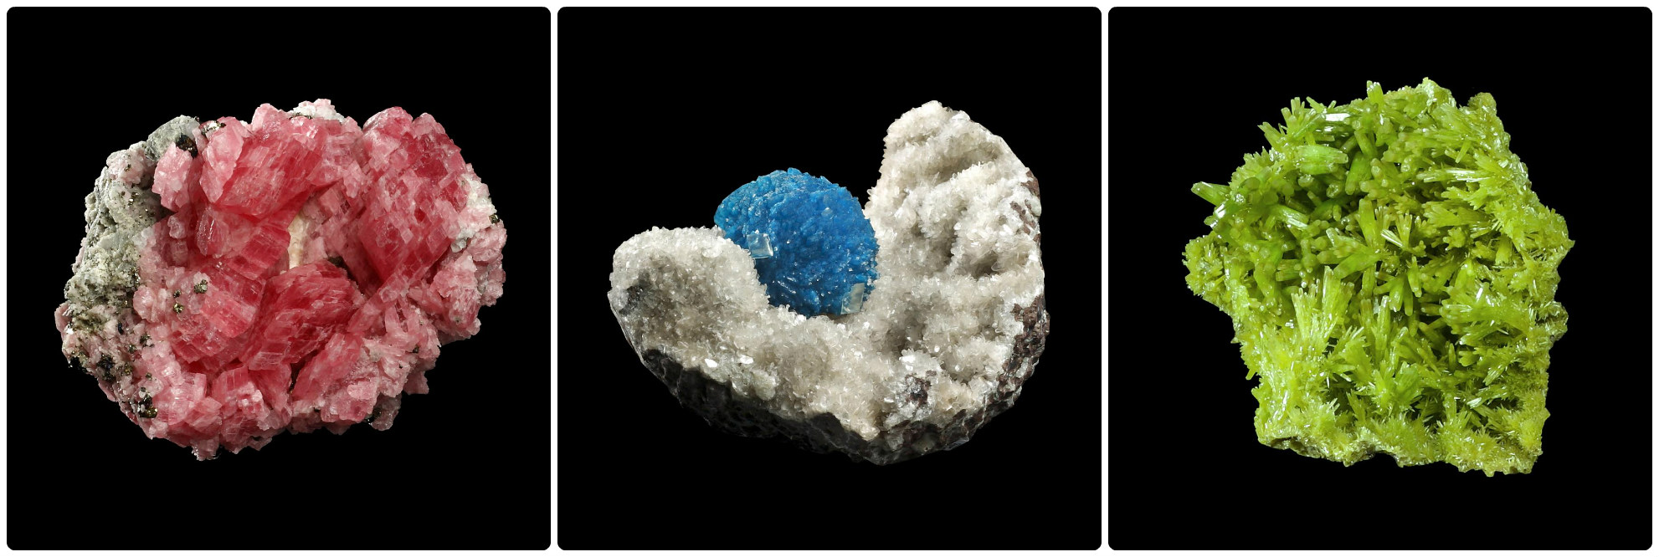
«Минералия» - это крупнейшая выставка минералов в Центральной Европе. На площади более 1300 квадратных метров мы предлагаем большое количество абсолютно уникальных экспонатов со всего мира. Здесь представлены коллекции драгоценных камней и минералов из всех известных мест, и, безусловно, среди них имеются образцы драгоценных камней, найденных в Чешской Республике. К популярным товарам относятся также предметы интерьера и ювелирные изделия из камня.

- Свободное время. Прогулка по бесконечным улочкам старого города.
Вечерняя программа на выбор:
- Романтическая прогулка по вечерней Влтаве с ужином (шведский стол). (оплачивается отдельно - 27 евро)
Вы совершите трехчасовую речную прогулку (с 19.00 до 22.00) на красивом кораблике по неугомонной Влтаве, насладитесь вечерней Прагой, сияющей огнями, и отведаете вкуснейшие чешские блюда. Что может быть романтичнее?
- Черный театр теней (оплачивается отдельно – 20 евро)
Черная темнота черного театра полна сюрпризов. Из таинственной и, казалось бы, бесконечной глубины черного кабинета появляются причудливые картины. Актеров не видно ведь они актеры-невидимки.Музыке удается оживить неживое, трагическое превращается в комическое, невероятное становится возможным...

3 день 07.08.2014
- Завтрак в отеле.
- Посещение деревеньки народных искусств и ремесел Ботаникус (вход - 4 евро)
- 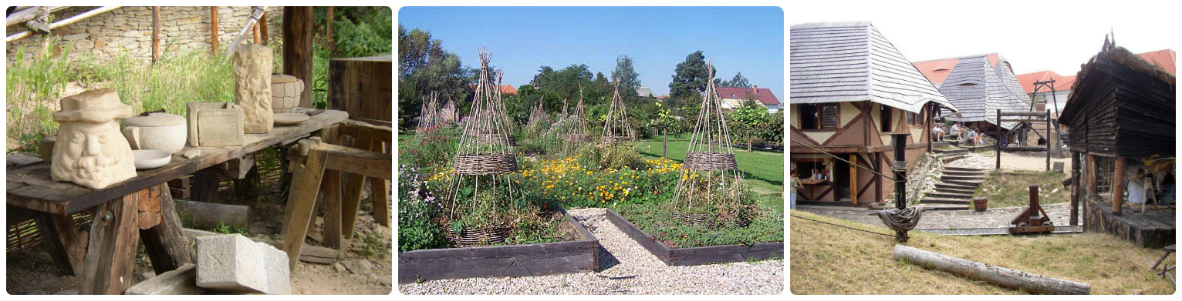
Средневековая деревня, место полное загадок, ремесленнических тайн и не отягощенного прогрессом веселья, расположенное в сердце Чехии. Волшебная средневековая страна под названием Ботаникус разделена на две части: историческую деревушку и зелёный город. Растения в огороде экологически чистые и выращиваются в традициях средневековья без использования химических удобрений и ГМО.
Вы можете попробовать себя в роли средневекового пекаря, помочь в изготовлении бумаги и свечей и даже постараться найти золото в местном ручье. Деревенские ремесленники с удовольствием поделятся с вами своими секретами и научат, как из подручных материалов делать совершенно удивительные вещи. Вы научитесь лепить кувшины из глины и с гордостью увезете из с собой в современную Прагу.
- Обед в старочешском пивоваре+экскурсия (оплачивается отдельно – от 10 евро)
Вечерняя программа на выбор:
- Посещение крупнейшего аквапарка Чехии – AquaPalace (оплачивается отдельно – от 20 евро).
Аквапарк AquaPalace – один из крупнейших в Европе. У детей есть отличная возможность отправиться по следам пиратов и водных чудовищ. Значительную его часть занимает комплекс «Водный мир», представленный тремя дворцами: Дворцом приключений, Дворцом кладов и Дворцом релаксации. Вас ожидает настоящий корабль, на котором совсем недавно плавали грозные флибустьеры. Для разнообразия можно побаловаться крутыми искусственными волнами, имитирующими прибой. Температура воздуха - 32 градуса.
- Возможность шопинга, всё компактно расположено в одном месте.

- Ужин с шоу программой “У Паука” (Стоимость: 45 евро – ужин из 5 блюд + 2 напитка, 55 евро – ужин из 5 блюд + напитки неограниченны.)
Вы окунетесь в настоящее средневековье с факирами и комедиантами, прекрасными танцовщицами и таинственными предсказателями. Средневековое шоу заставит Вас затаить дыхание. Спешите видеть и... участвовать!4 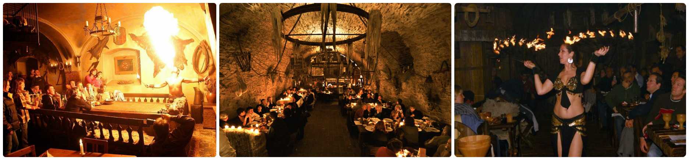

4 день .08.08.2014

- Завтрак в отеле
- Переезд в Вену
Расселение в отеле Прогулка по Ringstrasse: Венская Опера, Музей истории естествознания и Музей истории искусств, Парламент и Ратуша, Бургтеатр и Университет, дворец принца Евгения Савойского – Бельведер, далее площадь императрицы Марии Терезии, Грабен, собор св. Штефана, Хофбург, гробницу Капуцинов, Альбертинум и многое другое! Свободное время в Вене

- Ночь в отеле

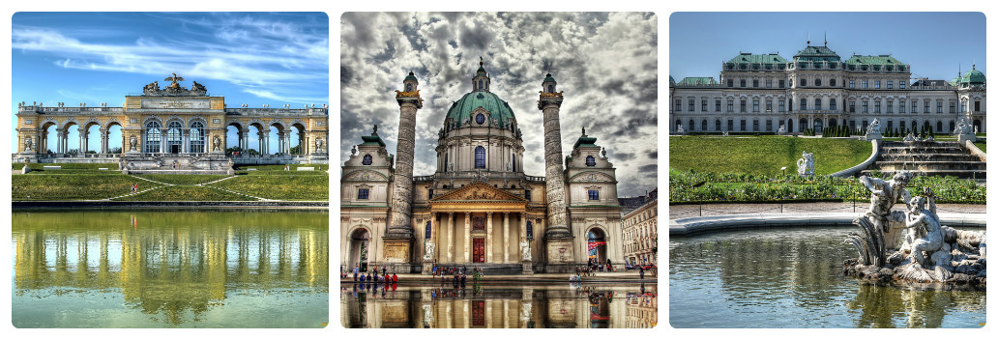

5 день
- Завтрак в отеле. Посещение резиденции австрийских императоров - Дворца Шенбрунн
- Отъезд домой.

Стоимость тура: 265 евро,
детям до 14 лет 200 евро
В стоимость тура включено:
- Проживание в отеле в Праге 3* - 3 ночи
- Проживание в отеле в Вене – 1 ночь
- Завтраки в отеле
- Пешеходная экскурсия с квалифицированным гидом, которого каждый будет слышать в персональном наушнике

- Экскурсия в Вену с наушниками
- Экскурсия в Ботаникус
Дополнительно оплачиваются:
Входные билеты в музеи
Вечерняя прогрмма по выбору
Шенгенская виза + страховка

